Javier Benito Pallaruelo Subgrupo 21
Lorena Gómez Osuna

LAB. ELECTRÓNICA

Práctica 3. Diseño, montaje y medida de circuitos electrónicos. Aplicación de circuitos RC.

1. Calcule el valor del condensador requerido para un filtro paso alto de constante de tiempo 1 ms y resistencia de 10 kΩ.

τ = 1 ms; 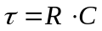 → 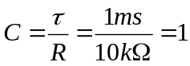μF
R = 10 kHz;

2. Repita la cuestión anterior para un filtro paso bajo de τ = 10 μs y resistencia 100 kΩ.

τ = 10 μs; → 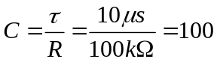pF
R = 100 kΩ;

3. Simule con PSPICE un filtro paso bajo con una resistencia de 1 MΩ y un condensador de 1 nF. Realice un análisis transitorio aplicando un señal cuadrada de 1 V de amplitud con período de: a) 10RC, b) RC, y c) RC/10. ajuste la duración del análisis de manera que se simulen 10 períodos de la señal. Anote la amplitud de la señal de salida en régimen permanente para las tres frecuencias.

• a) T = 10RC: La amplitud en régimen permanente es de 1 V.
• b) T = RC: La amplitud en régimen permanente es de 0,25 V.
• c) T = RC/10: Con este período, visualizando solamente 10 períodos de la señal, no se llega a un régimen permanente de manera que no se puede medir su amplitud.

4. Simule con PSPICE el filtro anterior y aplíquele a su entrada una señal sinusoidal de 1 V se amplitud, pero ahora halle su respuesta en frecuencia y determine para qué frecuencia la amplitud de salida es 0,5.

f = 277,4 Hz

5. Determine el valor del módulo de la impedancia de entrada de un osciloscopio a las frecuencias de 10 kHz, 100 kHz, 1 MHz y 10 MHz, cuando tiene un cable de conexión de un metro y medio de longitud, sabiendo que la resistencia de entrada del osciloscopio es de 1 MΩ, su capacidad de entrada de 25 pF y la capacidad específica del cable de 75 pF/m.

La capacidad para el metro y medio de cable es: C_{c} = 75 pF/m · 1,5 m = 112,5 pF
Y las características de entrada del osciloscopio son: R_{i} = 1 MΩ; C_{i} = 25 pF

Como ambas capacidades están en paralelo, llamaremos C a la capacidad equivalente C_{c} + C_{i} → C = 137,5 pF

Para calcular la impedancia tenemos que:

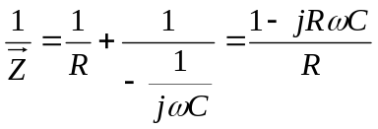 → 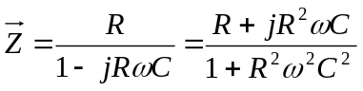
Por tanto, el módulo de dicha impedancia es la raíz cuadrada de la suma de sus componentes al cuadrado:

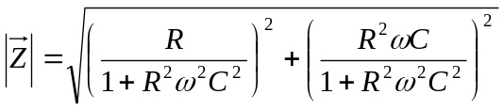

Poniendo los valores en esta expresión obtenemos los siguientes resultados:

• f = 10 kHz → |Z| = 115 kΩ
• f = 100 kHz → |Z| = 11,5 kΩ
• f = 1 MHz → |Z| = 1,15 kΩ
• f = 10 MHz → |Z| = 115 Ω

6. Suponga que el generador de funciones se conecta al osciloscopio cuya capacidad de entrada es la dada en la pregunta anterior a través de un cable de un metro de longitud. Sustituya estos elementos por sus circuitos equivalentes y calcule la tensión a la entrada del osciloscopio en función de la frecuencia. ¿Qué tipo de filtro forman?¿Cuál es la frecuencia a la que la amplitud de la tensión en el osciloscopio es V_{a}/, siendo V_{a} la tensión que da el generador en circuito abierto?

C = C_{c} + C_{i} = 75 pF + 25 pF = 100 pF
La tensión de entrada en el osciloscopio será igual al siguiente divisor de tensión:

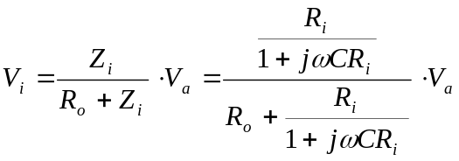

Teniendo en cuenta que la R_{i} es mucho mayor que la R_{o}, podemos hacer la siguiente aproximación, que nos simplifica bastante la expresión de la tensión de entrada en el osciloscopio en función de la frecuencia:

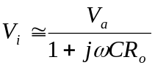

Estos dos componentes forman un filtro paso bajo, y la frecuencia a la cual la tensión de entrada es V_{a}/es:

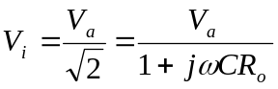 → 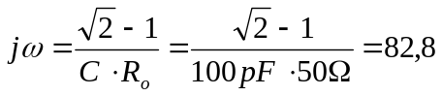MHz

7. Si la capacidad C2 del condensador de la sonda fuera nula, ¿cómo estaría la sonda, subcompensada, compensada o sobrecompensada? Justifique la respuesta.

Si la capacidad C₂ de la sonda es nula, tenemos solamente su resistencia, de manera que nos queda un circuito equivalente a un filtro paso bajo, la respuesta del cual es semejante a la de una sonda subcompensada, por lo tanto, la sonda estaría de este modo.

8. Dibuje la señal que se vería en la pantalla del osciloscopio usando una sonda compensada, si la señal que se ve sin sonda es una sinusoide de 1 kHz que ocupa 8 divisiones de amplitud pico a pico. Suponga que al conectar la sonda no se varía ningún control respecto a la situación anterior.

Al usar la sonda, la única característica de la señal que se ve afectada es su amplitud, que se divide por 10, mientras que el resto de características se mantienen constantes, por lo tanto, la señal que veríamos ocuparía 0,8 divisiones verticales.

